Проект для детей 6-7 лет
«Ловкие, смелые,быстрые,умелые»

Воспитатель: Денисова Е.П.

Тольятти 2012

Актуальность.
«Игра – это огромное светлое окно, через которое в духовный мир ребенка вливается живительный поток представлений, понятий об окружающем мире.
Игра – это искра, зажигающая огонек пытливости и любознательности», - так говорил великий отечественный педагог В.А. Сухомлинский. Мир детских игр разнообразен: подвижные, сюжетно-ролевые, языковые и мн.др. Подвижные игры являются не только незаменимым средством укрепления физического здоровья ребенка, но и его социального и психического здоровья тоже.
На протяжении многих лет я наблюдаю такую картину: во дворах
близлежащих домов дети не играют в подвижные игры, как, например, это делала я и мои сверстники в детстве. Когда я спросила у ребят старших групп, в какие подвижные игры вы любите играть с друзьями, ответы были однотипны: «Ловишки», «Догонялки». Тогда я предложила ребятам придумать разные подвижные игры и научить этому своих друзей.

Цель данного проекта – Расширить знания детей о разнообразии подвижных игр и их значении для здоровья человека и сформировать интерес придумывать подвижные игры для их использования в свободной деятельности

Для достижения поставленной цели были сформулированы следующие задачи:

- Расширить знания детей о разнообразии подвижных игр и их значении для здоровья человека.
- Научить дошкольников составлять правила игры с помощью карточек-моделей.
- Развивать у детей комбинаторные способности и умения, коммуникативные навыки и творческую активность.
- Поддерживать познавательный интерес и уверенность в себе.

Тип проекта:

- по количеству участников: подгрупповой (8 человек);
- по направленности: познавательно-оздоровительный;
- по приоритету метода: творческий;
- по продолжительности: краткосрочный (с 23 июля по 27 июля)

План реализации проекта.

ЭТАП ПРОЕКТА | СРОК | СОДЕРЖАНИЕ РАБОТЫ | ЦЕЛЬ
Обсуждение с детьми темы проекта | 23 июля | Беседа «Разнообразие подвижных игр» | Познакомить детей с разнообразием игр и их составляющих.
1. Копилка | 23 июля | Сбор картинок и карточек-схем по направлениям: части тела, атрибуты,  месторасположение игроков, место проведения игр, слова к играм, картинки животных, явлений природы, профессий. | Собрать материал для создания подвижных игр: сюжетных, с  предметами, со словами.
2. Картотека | 24 июля | Упорядочить собранный материал по принципу: составляющие части подвижной игры. | Формировать представления детей о том, из каких частей состоит подвижная игра.
3. Модель | 25 июля | Составление модели –инструкции «Как правильно придумать подвижную игру» | Закрепить знания  детей о составляющих подвижной игры.
4. Продукт | 26 июля | Составление картотеки подвижных игр.
5. Презентация | 27 июля | «Давайте поиграем» | Предоставить возможность детям самостоятельно рассказать о проекте.

Анализ реализации проекта.

На предварительном этапе работы, мы с детьми выяснили, какие бывают подвижные игры: сюжетные и бессюжетные, с предметами и без предметов, со словами и без слов. Чтобы играть в игру, нужно знать правила, а еще составляющие игры: как стоять игрокам, где играть в игру, есть ли в игре герой или персонаж, кто победит в игре.

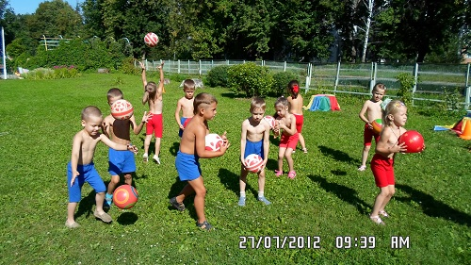

На первом этапе была собрана копилка с картинками и карточками-схемами по направлениям: части тела, предметы (атрибуты), месторасположение игроков,
место проведения игр, слова к играм, картинки животных, явлений природы, профессий.
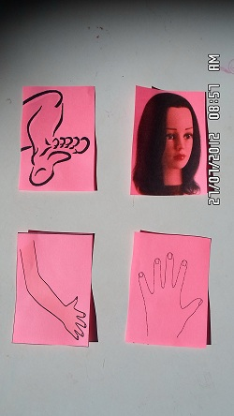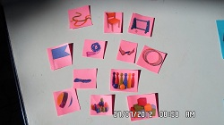

На втором этапе весь собранный материал был упорядочен по принципу: составляющие части подвижной игры. Ребята самостоятельно придумали схематическое изображение частей игры: человечек – части тела, с помощью
которых происходит действие, смайлик – герой в игре (если игра с персонажем), треугольник – оборудование или спортивный инвентарь, стрелочки – расположение игроков на площадке, домик и дерево – место проведения игры, «МА - МА» - обозначает наличие в игре слов.
Создана картотека

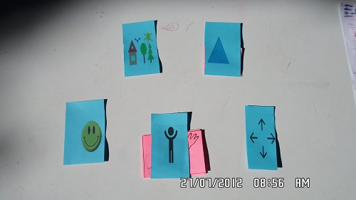

На третьем этапе была создана модель.
Эта модель-инструкция по придумыванию подвижной игры, показывает, какие составляющие нужно взять, чтобы получилась игра.
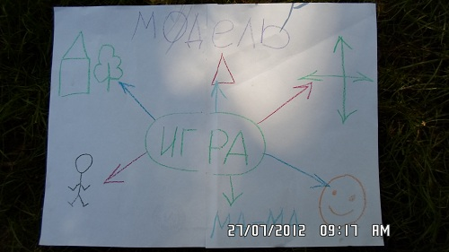
На четвертом этапе, с помощью модели, ребята придумали разные подвижные игры и записали их на карточках-схемах. Для этого использовали экран, где по горизонтали расположили спортивный инвентарь или оборудование, а по
вертикали – части тела. На пересечении выкладывали недостающие составляющие игры: месторасположения игроков, место проведения игры, герой (персонаж),
слова (если есть).
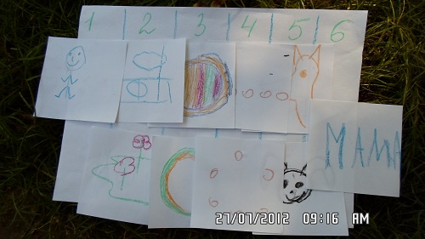

Затем провели презентацию для детей своей группы. Приглашенные не только смотрели, но и участвовали в презентации: играли в придуманные детьми игры.

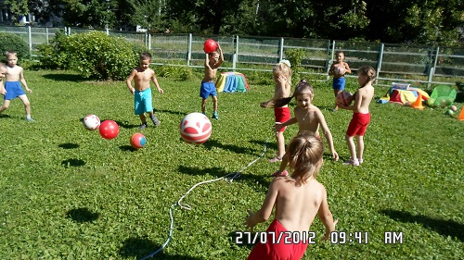

Выводы.
В результате проделанной работы цель достигнута: ребята научились придумывать подвижные игры, и могут их использовать в свободной деятельности.
Карточки-схемы подвижных игр дети используют как на физкультурных занятиях, так и в свободной деятельности. Теперь без сомнения можно сказать, что во время летних каникул ребята, вместе со своими друзьями, не будут бесцельно бродить по улицам, а смогут с пользой провести свое время.
Родители принимали в проекте непосредственное участие: ими были найдены картинки с изображением животных, растений, явлений природы и частей тела человека, а также они принимали участие в подготовке детей к презентации проекта. Особых трудностей и проблем в ходе реализации проекта не было. Единственно, что у детей 5-6 лет еще недостаточно богат двигательный опыт, поэтому придумывать действия с атрибутами для них иногда было затруднительным. Отношение к проекту положительное, такая форма работы с детьми является наиболее действенной, у детей формируется осознанное отношение к своему здоровью.

Продукт проекта – игры, придуманные детьми.

Игра «Быстрые ракеты».
Дети берут малые обручи и встают в шеренгу на одной стороне площадки. По сигналу начинают движение, одновременно перелезая через обруч и продвигаясь вперед. Победит тот, кто быстрее доберется до противоположной стороны площадки.

Игра «СуперБол».
Дети встают в две колонны лицом к воротам. У каждого игрока команды мяч. По сигналу участники по очереди забивают мяч в ворота. Побеждает команда,
забившая наибольшее количество голов..

Игра «Ловкие собачки».
Дети встают в две колонны лицом к воротикам. Они - собачки. Ведущий спрашивает: «Собачки – собачки, что вы делаете?» Дети отвечают: « Тяв-тяв, мы прыгаем». После этих слов дети-собачки с разбега перепрыгивают воротики, побеждает команда, которая первой закончит эстафету.

